Практическая работа «Сервисы для работы с изображениями - сравнение аналогов для рекламы товаров»

Цель работы: научиться анализировать рекламу продуктов и брать лучшие практики аналогов для рекламы своих товаров.

Менеджер по рекламе занимается планированием, разработкой и реализацией рекламных кампаний. Его задача — продвигать товары и услуги бренда, формировать лояльную целевую аудиторию.
Основные обязанности
- Анализ рынка и аудитории. Исследование трендов, конкурентной среды, определение потребностей целевой аудитории.
- Разработка рекламной стратегии. Определение целей кампании, выбор каналов, формирование ключевых сообщений и установление бюджета.
- Создание рекламных материалов. Сотрудничество с креативными агентствами, дизайнерами и копирайтерами для создания материалов, соответствующих выбранной стратегии.

Задание
1) Найти в Интернете рекламное изображение товара. Это может быть любое изображение, которое используется в рекламе (например, фотография продукта питания т.д.)
2) Изучить рынок, на который направлена реклама продукта-аналога: в какой стране, для какой целевой аудитории
3) Проанализировать рекламу товара-аналога: почему рекламное изображение выглядит именно так? Повлияли ли на это культурные традиции страны распространения товара, географическое положения и др?
4) Предложить свой аналог товара для рассматриваемого рынка. Это должен быть аналогичный продукт, имеющий такие же характеристики или функции.
5) Разработать рекламное изображение своего аналога товара. Это должно быть новое изображение, которое отражает особенности и преимущества вашего товара перед аналогом.
Примечание: для этого можно использовать программы для редактирования изображений, такие как Paint, Adobe Photoshop или специальные сервисы в сети Интернет (см. Приложение 1). Также можете использовать нейросеть для генерации изображений по запросу (например боты в Telegram).
6) Объяснить, почему Вы считаете, что Ваша реклама лучше рекламы от рассматриваемой компании? (не менее 3 пунктов).
7) Отобразить результаты исследования в отдельном документе (например, презентации). Обязательно отобразите следующие пункты:

- Рекламу какого товара-аналога Вы взяли?
- В какой стране и какой компанией распространяется товар?
- Анализ рекламы товара-аналога
- Рекламное изображение своего товара
- Объяснение, почему Ваша реклама лучше

Пример заключительного этапа работы
Анализ на примере рекламы муки от африканской компании Bakhresa Group

Почему Вы считаете, что Ваша реклама лучше рекламы от рассматриваемой Вами компании?
- у нас более традиционны для африканского населения цвета
- название товара и его отличительные особенности можно найти гораздо быстрее. Лицевая сторона не перегружена.
- национальные узоры лучше привлекают внимание покупателей

Приложение 1
Фотошоп без фотошопа! Создавайте уникальные фото не прилагая сил с помощью MimicBrush (https://mimicbrush.app/). Измените свои волосы, нарисуйте себе уши или перенесите их с вашего же кота! Загружаем картинку А, которую хотим изменить, а также картинку-референс Б, откуда будут браться изменения. Выделяем с помощью кисточки на картинке А область, которую хотим заменить. Нейронка сама должна понять, что туда нужно вставить из картинки-референса Б. Если не понравился результат выставляем параметр Steps побольше и прогоняем ещё. Примеры того, что можно получить изображены на картинке ниже и на сайте.
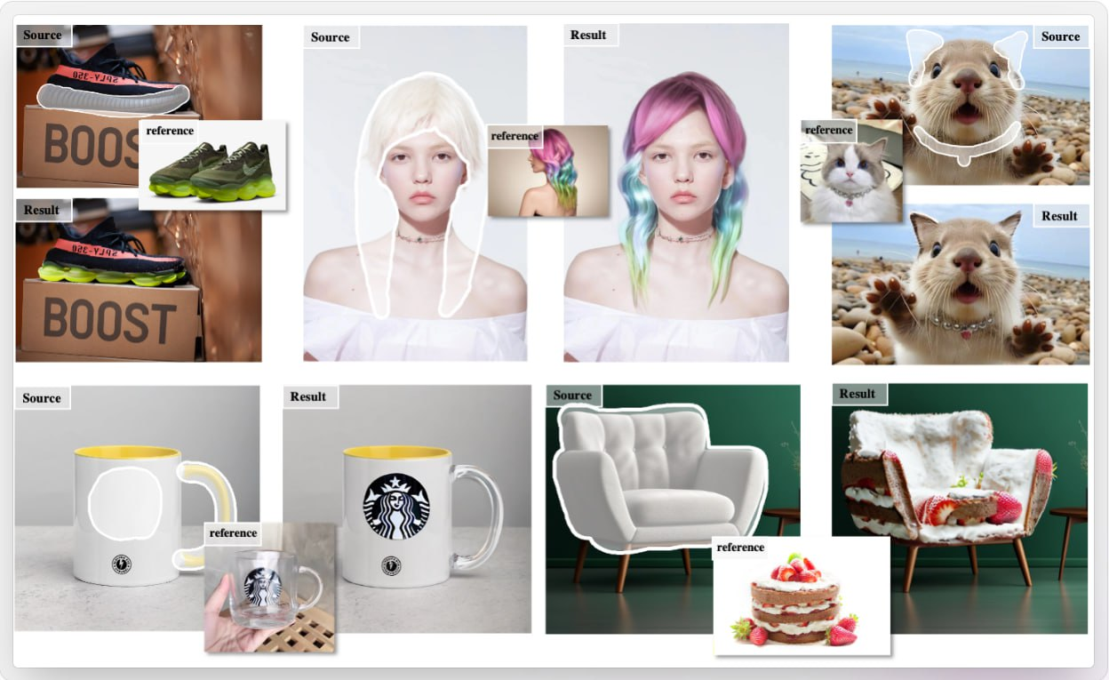

Также существует сервис, позволяющий преобразовывать обычные изображения в 3D-модели.
Vizcom - инструмент, позволяющий моделировать 3д объекты из картинок, улучшать уже готовые картинки и создавать новые на основе Ваших. Также есть интересная возможность: можно создавать объекты на основе Ваших зарисовок/чертежей. Просто загрузите любое фото и посмотрите, что из этого выйдет.

